
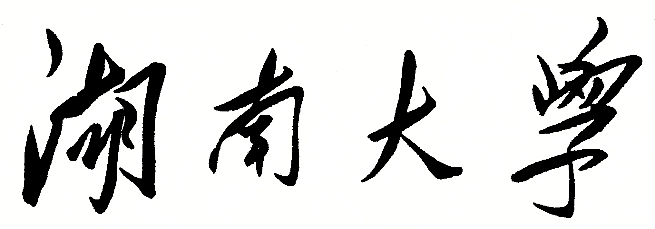

HUNAN UNIVERSITY

本科生毕业设计(论文)

设计（论文）题目： |  | 一种基于因子分解机的序列推荐算法
 | 学生姓名： | 唐立军
 | 学生学号： | 201526010421
 | 专业班级： | 数媒1502
 | 学院名称： | 信息科学与工程学院
 | 指导老师： | 黄尚戎
 | 学院院长： | 李肯立

2019年5月15日
湖 南 大 学
毕业设计（论文）原创性声明
本人郑重声明：所呈交的设计（论文）是本人在导师的指导下独立进行研究所取得的研究成果。除了文中特别加以标注引用的内容外，本论文不包含任何其他个人或集体已经发表或撰写的成果作品。对本文的研究做出重要贡献的个人和集体，均已在文中以明确方式标明。本人完全意识到本声明的法律后果由本人承担。
学生签名： 唐立军 日期：2019年5月15日
毕业设计（论文）版权使用授权书
本毕业设计（论文）作者完全了解学校有关保留、使用设计（论文）的规定，同意学校保留并向国家有关部门或机构送交设计（论文）的复印件和电子版，允许设计（论文）被查阅和借阅。本人授权湖南大学可以将本设计（论文）的全部或部分内容编入有关数据库进行检索，可以采用影印、缩印或扫描等复制手段保存和汇编本设计（论文）。
本设计（论文）属于
1、保 密 ，在 年解密后适用本授权书。
2、不保密 √ 。
（请在以上相应方框内打“√”）
学生签名：唐立军 日期：2019年 5 月 15日
导师签名： 日期：20 年 月 日

一种基于因子分解机的序列推荐算法

摘 要

在推荐系统领域出现的许多传统模型旨在寻求全局关联（例如协同过滤等），这样就导致了在实际应用场景中的用户—物品模型呈现了一种二维的全局关系。但是，通常认为用户的时序行为（例如购买物品的顺序）更能够对用户的偏好进行更为精细的描述。因此，Sequential recommendation algorithms(序列推荐算法)应运而生。并且其思想最近两年来在NLP领域兴起的Attention Model(注意力机制模型)有异曲同工之处。我们在该研究的过程中基于目前在序列推荐算法领域取得state-of-art的TranRec算法的基础上添加Attention层，并尝试采用构建深度神经网络的方法来取代矩阵的分解过程，以期获得用户—物品—时间这一三维系统之间更加复杂的非线性关系。
关键词：推荐系统；时序行为；序列推荐算法；Attention层；TranRec算法

A sequence recommendation algorithm based on Factorization Machine
Many of the traditional models that appear in the field of recommendation systems are designed to seek global associations (such as collaborative filtering, etc.), which leads to a two-dimensional global relationship in the user-item model in the actual application scenario. However, it is generally considered that the user's timing behavior, such as the order in which items are purchased, is more granular in describing the user's preferences. Therefore, Sequential recommendation algorithms (sequence recommendation algorithm) came into being. And the idea that the Attention model (attention mechanism models), which has sprung up in the field of NLP in the last two years, has similarities. In the course of this research, we add Attention layer based on the TranRec algorithm which has obtained state-of-art in the field of sequence recommendation algorithm, and try to use the method of building deep neural network to replace the decomposition process of matrix in order to obtain the user-item- A more complex nonlinear relationship between time, a three-dimensional system.
Key Words： Recommendation system; Timing behavior; sequence recommendation algorithm; Attention layer; TranRec algorithm

目 录
毕业设计（论文）原创性声明和毕业设计（论文）版权使用授权书…………….…….Ⅰ
摘 要………………………………………………………………………………….………Ⅱ
Abstract……………………………………………………………………………Ⅲ
插图索引……………………………………………………………………………Ⅴ
附表索引……………………………………………………………………………Ⅵ
1绪论………………………………………………………..………………………..……….1
1.1课题背景及目的……………………………………………………………….………1
1.2 国内外研究状况………………………………………………..…………….….……2
1.3 课题研究方法………………………………………………………………....………3
1.4 论文构成及研究内容……………………………………………………...….………4
2问题定义…………………………………………………..………………………..……….5
3基本概念介绍……………………………………..………………………..……………….5

3.1序列推荐模型…………..…………………………………………………...……….5
3.2卷积神经网络（Convolutional neural network， CNN）……………...……….5
3.3注意力机制（Attention）………………………………………………...……….5
3.4 RNN(Recurrent neural network)/LSTM(Long short term memory) ……...……….5
3.5 Tensorflow/Keras…………..………………………………………...……….5
4模型设计……………………………………..……………………………………..……….5
4.1 数据分析及概况…………..………………………………………...……….5
4.1 模型设计……………………..………………………………………...……….5
4.2.1整体设计……………………………………….……………..…….…………5
4.2.2 Attention-based layer 设计…………………….……………..…….…………5
4.2.3 核心代码块实现……………………………….……………..…….…………5
4.2.4 结果评估……………………………………….……………..…….…………5
5 改进工作……………………………………..……………………………………..……….5
6 结论 ……………………………………..……………………………………..……….5
参考文献 ……………………………..……………………………………..……….5
致谢 ………………………………..……………………………………..……….5

1 绪论
1.1课题背景及目的
序列推荐算法的目标是由给定用户过去的一些交互行为预测未来的行为。传统的推荐算法如Matrix Factorization（矩阵分解）等往往无法动态地考虑用户在一定时间内的行为与交互，所以我们尝试用因子分解机（FM）的思想将序列信息和用户交互的信息作为一个高次优化项加以考虑，以提高序列推荐的效果。
1.2 国内外研究状况
如何更好地发掘用户—物品—时间这一三维系统之间的非线性关系是序列推荐模型关注的重点问题。在文献1中提出了利用马尔科夫链的时序关联性来进行推荐序列的动态模拟，其思想是基于用户之间行为向量的内积来对用户维度的因子矩阵进行信息的挖掘。之后文献2中提出了更为普适的PRME——用欧氏距离取代内积已取得更大的用户区分度，以上两种做法被证明是有效的。但是从思想上来看并不是一种真正结合时间维度来进行推荐的方法，因为时间维度被割裂在用户—物品维度之外，并不是一种end-to-end的做法。
在文献3中提出了基于因子分解机（FM）的方法，这种方法采用了因子矩阵的分解来进行更高维度的特征挖掘。文献4和文献5中提出的TransRec和TransFM的方法均取得了state-of-art的效果。其中TransRec通过学习隐藏的Embedding空间来模拟时间维度对推荐效果的影响，TransFM则是在TransRec的基础上利用距离平方来比较特征对，并且能够在线性时间内完成，比较适用于更加大规模的运算。
由于FM系列的方法能够从比较深的层次挖掘信息之间的联系，因此信息的纵向挖掘已经成为了一个制约性能的瓶颈（因为FM 已经挖得很深了，再深就要过拟合了），因此我们参考第六篇论文中的Attention机制，在分解层利用Attention-Based网络对矩阵分解的过程进行更加平滑的模拟，以期能够取得更好的性能。
1.3 课题研究方法
我们的想法是在Embedding之前加入一个Attention层以在FM之前就将用户—物品矩阵进行特征抽取。输入Attenttion层的是一个包含着（用户id，最近一段时间（一般以7~9单位时间为基准）内进行过交易的item集合，timestamp）这样一个三维向量样本集，经过Attenttion-output层之后得到与之前的TransRec输入具有相同shape的矩阵，这么做的好处在于在进行Embedding之前就进行了一次输入数据的fine-tuning（fine tuning的过程其实就是用训练好的参数（可以从已训练好的模型中获得）初始化自己的网络，然后用自己的数据接着训练，参数的调整方法与梯度下降训练过程一样），极大减小了源输入数据的稀疏性，并且能够通过二次建模（第一次为Attention layer的建立）来优化特征的提取步骤。同时使用Attention layer（而不是其他的网络结构）也能够反映出对时间维度特征的提取（发生时间相近的行为具有更高的趋同性）。
参考的Attention结构如下：
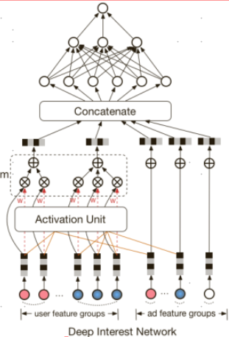
图1.1 Attention层结构
其中Activation Unit的结构如下：
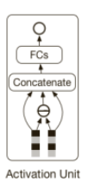
注：此Activation Unit是图1.1的一部分
图1.2 参考的Activation Unit结构

1.4 论文构成及研究内容
本论文旨在研究添加Attention机制对于在《Translation-based Factorization Machines for Sequential Recommendation》一文中设计的Translation-based FM机制在推荐准确率上的影响程度。我们在原有的Trans FM的基础上添加了Multi-CNN层以利用CNN的局部特征提取机制获得在原有的时间序列上FM层所不能获取的隐性多尺度局部特征（如针对同一个user，我们采用multi-CNN结构，可以获得该user在不同时间窗口内的item点评情况并且给出对应于每一个时间窗口内该user可能会给予高评分的item集合）。

2 我们的问题

在《Translation-based Factorization Machines for Sequential Recommendation》一文中定义了问题的基本概念：我们如何在有限时间复杂度内获取序列推荐的内在关联性以用最精准的方式向用户推送他们最需要的产品。这个问题可以归结为一个概念抽取的问题，即用户需要满足哪些条件，我们才能向他推荐编号为N的产品，从而使用户的满意度最高（总评分最高）。

3 基本概念介绍
3.1 序列推荐模型
首先，在数学上，序列是被排成一列的对象（或事件）；这样每个元素不是在其他元素之前，就是在其他元素之后。这里，元素之间的顺序非常重要。这套规则同样适用于推荐系统方法的构建，即在推荐过程中，不仅要关注用户的整体偏好（这里通过总评分或平均评分体现），并且还要对用户对于偏好的序列关系进行建模（例如某用户在T时刻需要I物品，说明（T，I）元组是使得用户偏好得到最大满足的选项，此时，任何的（T+a, I+b, a,b≠0）元组均不是最优选择。因此，对（T，I）元组的构建应当作为工作的核心。利用历史数据训练的（T, I ）元组不仅要对用户的历史偏好进行拟合，并且对于时序关系的拟合也具有同样的优先级。
3.2 卷积神经网络（Convolutional neural network， CNN）
CNNs是正则化版本多层感知器. 多层感知器通常指全连接网络，即一层中的每个神经元连接到下一层中的所有神经元。这些网络的“完全连通性”使得它们容易过度拟合数据。典型的正则化方法包括将一些权值的大小形式加入到损失函数中。然而，CNNs对正则化采取了不同的方法：它们利用数据中的层次模式，并使用更小和更简单的模式来组装更复杂的模式。因此，在连通性和复杂性的尺度上，CNNs处于较低的极端。它们也被称为平移不变量或空间不变人工神经网络，基于它们的共享权重结构和平移不变性特点。
卷积网络是受到启发的由生物学的过程在连接模式之间神经元类似于动物的组织视皮层. 个人皮层神经元仅在限制区域内对刺激作出反应。视野被称为感受野. 不同神经元的感受野部分重叠，使得它们覆盖整个视野。
使用CNN可以使得单个的局部模块可以得到最大程度地激活，并且权值共享机制使得激活的单个局部模块能够对全局的结果（如图像的分类）具有一定的影响。在我们的工作中，基于“用户对物品的评分具有周期性”这一常识，这种特性是非常重要的。采用一维上的卷积能够使得用户在某个时间切片上的评分特征得到激活并对全局推荐序列产生影响，并且通过对kernel的正则化避免了训练数据的过拟合。
CNN结构对于数据的局部激活效能可以通过下面的图来表示（拟采用5*5的data matrix和3*3的kernel matrix来进行展示）：
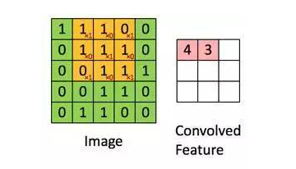
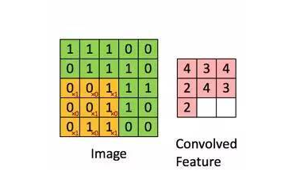
图3.1 拟采用的5*5data matrix和3*3的kernel matrix

通过上面的图可以看出，这个3*3的kernel matrix能够检测在5*5的data matrix上的“右斜对角线上元素值为1的个数。也就是说，如果我们有足够多尺度的kernel，我们就可以检测更多的特征。
3.3 注意力机制（Attention）
深度学习里的注意力机制其实模拟的是人脑的注意力模型，举个例子来说，当我们观赏一幅画时，虽然我们可以看到整幅画的全貌，但是在我们深入仔细地观察时，其实眼睛聚焦的就只有很小的一块，这个时候人的大脑主要关注在这一小块图案上，也就是说这个时候人脑对整幅图的关注并不是均衡的，是有一定的权重区分的。这就是深度学习里的Attention Model的核心思想。
Attention-based Model其实就是一个相似性的度量，当前的输入与目标状态越相似，那么在当前的输入的权重就会越大，说明当前的输出越依赖于当前的输入。严格来说，Attention并算不上是一种新的model，而仅仅是在以往的模型中加入attention的思想，所以Attention-based Model或者Attention Mechanism是比较合理的叫法，而非Attention Model。
实际上，我们可以把attention机制的构建看成是一个自然资源分配的问题，这实际上就涉及到了资源分配的最优化：模型应该如何倾斜资源，才能更好地利用训练信息达到预期的效果。在下面的工作中，我们采用并联的Multi-CNN结构解决了解决了模型资源倾斜的问题，并且添加了Attention层之后的模型能够接近SOTA(State-of-the-art)的效果。
3.4 RNN(Recurrent neural network)/LSTM(Long short term memory)
Recurrent neural network，循环神经网络，在普通多层BP神经网络基础上，增加了隐藏层各单元间的横向联系，通过一个权重矩阵，可以将上一个时间序列的神经单元的值传递至当前的神经单元，从而使神经网络具备了记忆功能，对于处理有上下文联系的NLP、或者时间序列的机器学习问题，有很好的应用性。其优点在于模型具备记忆性。缺点在于不能记忆太前或者太后的内容，因为存在梯度爆炸或者梯度消失。
Long short term memory，循环神经网络的变形结构，在普通RNN基础上，在隐藏层各神经单元中增加记忆单元，从而使时间序列上的记忆信息可控，每次在隐藏层各单元间传递时通过几个可控门（遗忘门、输入门、候选门、输出门），可以控制之前信息和当前信息的记忆和遗忘程度，从而使RNN网络具备了长期记忆功能，对于RNN的实际应用，有巨大作用。
其优点在于比RNN具备长期记忆功能，可控记忆能力。缺点在于网络结构上比较复杂，门多，对效率又影响。于是，在此基础上，2014年，更加简化实用的结构形式GRU(gate recurrent unit)提高了效率，它把输入门和遗忘门进行了合并，把St和Ct，即记忆单元和输出单元进行了合并。
LSTM概念图如下：
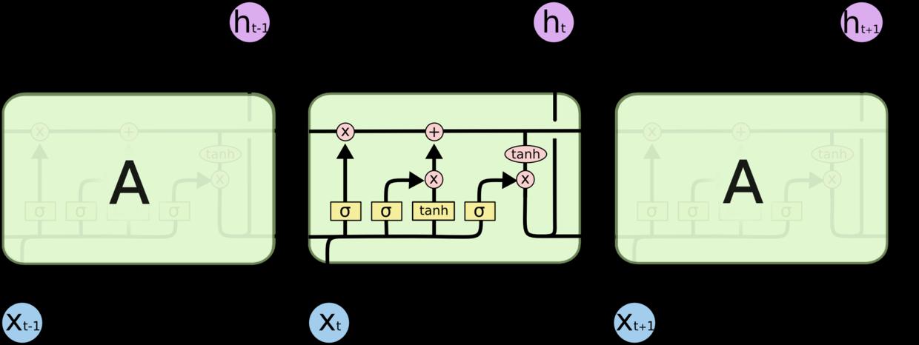
图3.2 LSTM概念图
3.5 Tensorflow/Keras
TensorFlow 是一个采用数据流图（data flow graphs），用于数值计算的开源软件库。节点（Nodes）在图中表示数学操作，图中的线（edges）则表示在节点间相互联系的多维数据数组，即张量（tensor）。它灵活的架构让你可以在多种平台上展开计算，例如台式计算机中的一个或多个CPU（或GPU），服务器，移动设备等等。TensorFlow 最初由Google大脑小组（隶属于Google机器智能研究机构）的研究员和工程师们开发出来，用于机器学习和深度神经网络方面的研究，但这个系统的通用性使其也可广泛用于其他计算领域。
Keras是一个高层神经网络API，Keras由纯Python编写而成并基Tensorflow、Theano以及CNTK后端。Keras 为支持快速实验而生，能够把你的idea转换为结果。keras模型可理解为一个层的序列或数据的运算图，完全可配置的模块可以用最少的代价自由组合在一起。具体而言，网络层、损失函数、优化器、初始化策略、激活函数、正则化方法都是独立的模块，添加新模块非常容易，只需要仿照现有的模块编写新的类或函数即可。创建新模块的便利性使得Keras更适合于先进的研究工作。
4 模型设计
4.1 数据分析及概况
模型设计阶段选用了MovieLen数据集作为输入端的source data。数据集的概貌如下：
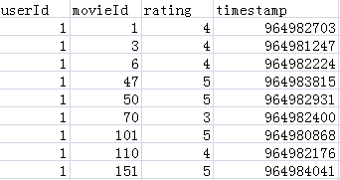
这里节选了数据集前10条数据。其中userID和movieID作为users和movies集合的唯一标识符，rating代表了当前user对movie的偏好程度，timestamp作为时间戳，反映了单个（User, Movie, Rating）元组在整个数据集合中所处的序列位置。总的来说，我们的模型想要挖掘的就是多个（User, Movie, Rating，Timestamp）元组之间复杂的关联联系。
我们采用python里的pandas包对数据进行统计，发现数据中一共包含了 位用户，设计了 部电影和 个时间戳，并且统计出总体的平均rating为 。
4.2 模型设计
4.2.1整体设计
模型的整体设计如下图：
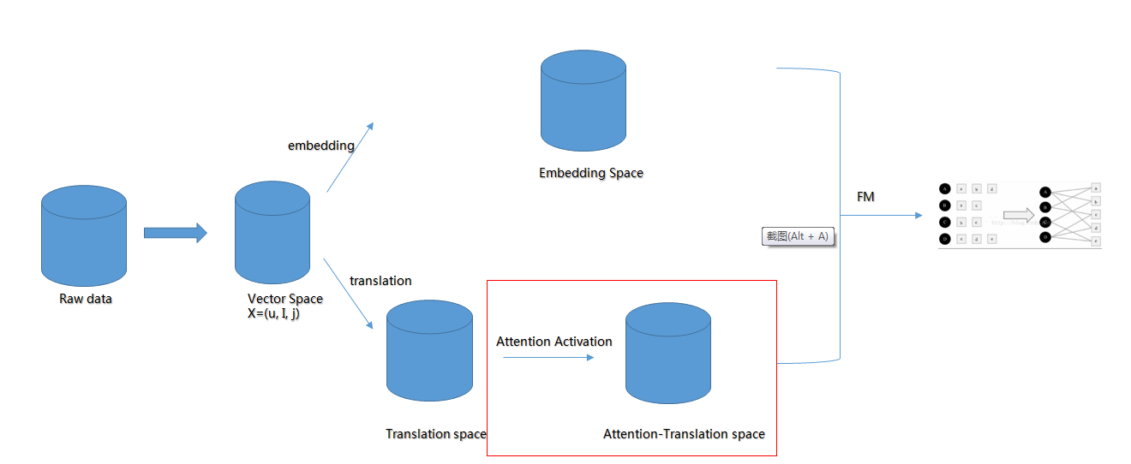
模型的输入为（User, Movie, Rating，Timestamp）元组， 而后经过batch generate操作得到分割的batch dataset。根据参考论文，我们可以将得到的dataset进行一个embedding过程以得到embedding空间的向量组，进行一个translation过程以得到translation空间的向量组。这样做的目的是在于方便对分离操作的向量组做一个bagging并且可以将concat之后的矩阵输入FM模型以得到最后的输出结果。这里大部分是参考了论文《Translation-based Factorization Machines for Sequential Recommendation》中的实现过程，我们的创新点在于下文的Attention-based layer的设计。这样的设计不仅充分利用了CNN提取局部特征的特性，并且还可以根据并行CNN，对非数据本身的尺度进行规约，最终得到逼近SOTA（State-of-the-art）的效果。
4.2.2 Attention-based layer 设计
上文说到了CNN层具有挖掘数据局部特征的能力，由于时间序列的序列性在所有的序列类型中表现出的序列不可变性非常强，因此时间序列的局部特征能够在非常大的程度上表征了该序列的整体特征。这就类似于统计概率学说中的“在样本数量足够大的情况下，局部数据能够较好地表现出整体数据的特征”。另一方面，attention层在注重资源倾斜规划上具有独天得厚的优势，不仅仅表现在其Encode-decode的结构上，更能体现这一特性的是它能够通过分配的资源质量（这里可以理解为特征的数目）来进一步表征数据集的整体特性。我们知道，CNN模型对于kernel matrix的处理是一个单线过程，从开始的输入，到中间的卷积/池化过程，到最后的输出，是一个端到端的过程，仅能从数据本身（无关序列）的维度上汲取信息。但是，我们需要的attenttion模型，不仅要能够从本身维度上即去信息，还要能从序列维度上汲取信息。通俗来说，CNN模型支持的是对于单个（User, Movie, Rating）元组进行特征识别，而我们需要的模型要能从多个（User, Movie, Rating，Timestamp）元组中间获得相关信息。而且，由于数据的稀疏性，我们不能把所有的（User, Movie, Rating，Timestamp）元组当做一个方形矩阵来对待，也就是说，该矩阵的构成不是满秩的，这就给模型的构成带来了相当大的困难。
回顾上文，我们需要解决的问题可以归结为求解这样一个公式：
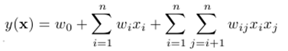
终极目标是求解出W_{ij}的值，并且该W_{ij}的值还需要能够体现出时序的关系，单个数字的表达能力很显然是不能对这样复杂的关系进行拟合的。我们由《Translation-based Factorization Machines for Sequential Recommendation》一文中，采用<vi, vj>向量组合来代替W_{ij}的值的方法得到启发，如果我们能够采用kernel matrix代替W_{ij}的值，那么模型的局部特征激活能力就能够得到很大的增强。
基于上面的考虑，我们设计了下面的结构来代替W_{ij}，作为FM模型的超参数加入到模型当中：
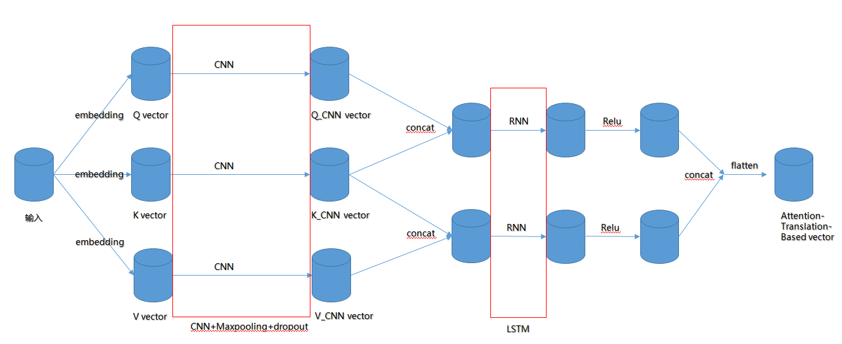
Attention层模型
从上面的图中可以看出，我们将输入层分三次进行embedding，投入到Attention层中，分别得到的是Q/K/V vectors。这个任务实际上是一个seq2seq（sequence to sequence）的任务，通常被作为模型的第一个映射层以适配后面模型需要feed的数据格式。而这里映射出的Q/K/V vectors作为模型的核心，将被放入各自的CNN层进行卷积过程，并且会通过一个丢失概率为0.3的dropout层。这里加入dropout层的目的在于，我们为CNN层设置的kernel matrix数目非常大，在当前额数据规模下非常容易overfit。这个overfit给模型的稳定性带来的影响是非常大的（例如用户U在T时间看过了I电影，在T+K的时间点上再推I电影可能会引起用户的反感）。基于这个考虑，我们给dropout层设定了丢失概率为低于0.5的值（通常设为0.5~0.8）。这样不仅能够从靠近输出的一端尽量避免了overfit，而且还能够从一定程度上降低了模型的复杂度（有一些节点被drop掉了）。但是这样做的缺点在于又增加了一个模型层，在back propagation的过程中实际上又提高了模型的复杂度。因此，我们需要在这两个过程中进行一个trade off以寻求平衡。最终我们选定了rate=0.3作为最终的丢失概率。输入数据通过Embedding层之后映射到Q、K、V三个向量空间上，然后通过各自的卷积层（包括卷积/池化/dropout过程，具体参数会在附录1中给出）之后得到Q_CNN、K_CNN、V_CNN三个矩阵。接着，我们将Q_CNN、K_CNN矩阵和K_CNN、V_CNN矩阵进行timestamp维度上的融合，这样做的好处在于能够将分离提取的多尺度特征进行第一步的融合。通俗来说，例如，在Q向量空间上，我们提取了用户在连续天数上的特征；在K向量空间上，我们提取了用户在隔天数上的特征，那么Q、K的融合就相当于我们把这两方面的特征做了一个糅合。换句话说，特征向量进行concat之后，能够对每一个参与进行concat过程的特征向量分量所体现的特征尺度做一个线性叠加，使得该加总之后的特征向量能够具有每一个特征分量的提取效果。对K、V向量的concat同理。这里我们选择Q、K加总，K、V加总的原因是受到我们对CNN层数的设计影响的。在模型的设计中，我们对Q向量进行3个Conv层的操作，对K向量进行5个Conv层的操作，对V向量进行7个Conv层的操作。这就造成了在timestamp维度上尺度的gap。从直觉上来说，用户在连续天数上的特征，更贴近用户在隔天数上的特征， 而不是用户在隔两天数上的特征。根据这个gap，我们能够更加清楚地对尺度的多样性做一个区分，不至于混淆尺度从而造timestamp维度上的混乱。
通过第一个concat层之后，得到的Q_K矩阵和K_V矩阵会分别通过一个简单的RNN层。我们在设计的过程中考虑到融合之后进一步保持两个矩阵的时序性，设计了这样一个RNN cell来保持矩阵内部的时序状态。RNN的具体实现为LSTM，以消除长尾序列对于当前训练数据的影响。在实验中，我们更希望这样的LSTM表现为一种恒等映射，因为恒等是对原数据最好的拟合方式。因此，在训练过程中，我们将该LSTM定义为直接恒等映射，以保持数据的原始映射不会被LSTM的cell状态而改变。
接下来，我们对得到的Q_K_RNN矩阵和K_V_RNN矩阵进行激活（activation），该步骤的作用在于提高模型的鲁棒性（矩阵中的负值将被排除），并且保证了模型的输出是稳定的（正数部分是直接恒等）。下面的第二个concat层相当于是将所有尺度的特征向量进行融合，从而得到最终的特征向量。这一步的灵感得益于我们考虑到attention层的资源倾斜性。不管资源的倾斜情况如何，最终的加总都要归为100%。融合之后在反向传播的过程中相当于对资源的一次再分配，分配过程中造成的资源倾斜梯度能够被进一步消除，从而再次提高了模型对于数据的适配程度。
最后，得到最终的特征向量之后，我们需要将其映射到一个输出空间上。这里我们采用简单的flatten层，将矩阵平滑为向量，在降低数据维度的同时将所有数据归一到同一timestamp尺度上。
以上，我们就完成了Attenttion层的设计。

4.2.3 核心代码块实现
首先，我们需要对数据进行normalization。这里的normalization过程包括了对Category数据类型的one-hot规约过程和rating数据的min-max归一化过程。利用python的pandas包，我们可以很容易地做到上面几点。代码及注释如下：
# 重置数据集index
df_tag.reset_index(inplace=True)
# 选取需要训练的数据列
df_tag.columns = ['tagId', 'movieId', 'tag']
# 匹配电影的tag数据
df_total = pd.merge(df, df_tag, on=['movieId'], how='left')
# 对Category数据类型的one-hot规约过程
df_user_dummies = pd.get_dummies(df_total['userId'], prefix='user')
df_movie_dummies = pd.get_dummies(df_total['movieId'], prefix='movie')
df_tag_dummies = pd.get_dummies(df_total['tagId'], prefix='tag')
df_total = pd.concat([df, df_user_dummies, df_movie_dummies,df_tag_dummies], axis=1)
# 删除冗余列
df_total.drop(['userId', 'movieId', 'tagId'], inplace=True)
接下来，我们需要为模型构建一个可以进行组织起数据流的batch_dataset，因此我们构造了一个DataGenerator类来实现，代码及注释如下：
class DataGenerator(object):
def __init__(self, filePath, tagFilePath=None, sorted=False, encoding='utf8'):
self.df_temp = pd.read_csv(filePath, encoding=encoding)
self.df_tag = pd.read_csv(tagFilePath, encoding=encoding)
self.useTag = tagFilePath == None
if self.useTag:
self.df = self.generate_df_with_tag()
else:
self.df = self.df_temp
self.df_total = self.generate_df_with_tag()
self.sorted = sorted
self.rows_num = self.df.shape[0]
self.cols_num = self.df.shape[1]
def generate_df_with_tag(self):
'''
Generate dataframe with tag
:return: dataframe
'''
df = self.df_temp
if self.useTag:
df_tag = self.df_tag[['movieId', 'tag']]
# 重置数据集index
df_tag.reset_index(inplace=True)
# 选取需要训练的数据列
df_tag.columns = ['tagId', 'movieId', 'tag']
# 匹配电影的tag数据
df_total = pd.merge(df, df_tag, on=['movieId'], how='left')
# 对Category数据类型的one-hot规约过程
df_user_dummies = pd.get_dummies(df_total['userId'], prefix='user')
df_movie_dummies = pd.get_dummies(df_total['movieId'], prefix='movie')
df_tag_dummies = pd.get_dummies(df_total['tagId'], prefix='tag')
df_total = pd.concat([df, df_user_dummies, df_movie_dummies,df_tag_dummies], axis=1)
# 删除冗余列
df_total.drop(['userId', 'movieId', 'tagId'], inplace=True)
else:
df_user_dummies = pd.get_dummies(df['userId'], prefix='user')
df_movie_dummies = pd.get_dummies(df['movieId'], prefix='movie')
df_total = pd.concat([df, df_user_dummies, df_movie_dummies], axis=1)
# df_total.drop(['userId', 'movieId'], axis=1, inplace=True)
return df_total
def generate_data_batch(self, batch_size=100, duplicate=True, sorted_by_time=True):
'''
Generate batched data with num of batch_size
:param batch_size: The length of each batch
:param duplicate: Whether can pick the same element or not
:param sorted_by_time: Whether sorted specific data by timestamp or not
:return: batched data with specific size(default 100)
'''
choices = None
if duplicate:
choices = np.random.choice(self.rows_num, batch_size)
else:
choices = random.shuffle(np.arange(0, self.rows_num))[:batch_size]
batch_data = self.df_total.iloc[choices, :]
if sorted_by_time:
batch_data = batch_data.sort_values(['userId', 'timestamp'])
target = batch_data[['rating']]
features = batch_data.drop(['rating'], axis=1)
return features.values.reshape((features.shape[0], features.shape[1], 1, 1)), target.values
接着，我们构建模型，用一个build_net函数即可，代码及注释如下：
### Attention层代码实现
class AttentionNet():
def __init__(self, data, input_shape, output_shape, cfg):
self.cfg = cfg
self.input_shape = input_shape
self.output_shape = output_shape
self.features, self.target = data
self.net = self.build_cnn_net()
self.net_dict = self.build_cnn_net()
self.add_factor = 0.4
def build_cnn_net(self, train=False):
inputs = Input(shape=self.input_shape)
# x = Embedding(20000, 50)(inputs)
# x = Dropout(0.2)(x)
# x = Conv1D(250, 3, padding='valid', activation='relu', strides=1)(x)
# x = GlobalMaxPooling1D()(x)
# x = FMLayer(200, 100)(x)
# x = Dropout(0.2)(x)
# outputs = Dense(self.output_shape[0], activation='sigmoid')(x)
### Build Q,K,V vectors
### operate CNN with each vector
Q_net_params = self.cfg['Q_net_params']
Q_net_conv_0_params = Q_net_params['conv_0']
Q_vector_conv_0 = Conv2D(filters=Q_net_conv_0_params['filters'], kernel_size=Q_net_conv_0_params['kernel_size'],
strides=Q_net_conv_0_params['strides'], padding=Q_net_conv_0_params['padding'])(inputs)
Q_net_pool_0_params = Q_net_params['pool_0']
Q_vector_pool_0 = MaxPooling2D(pool_size=Q_net_pool_0_params['pool_size'], strides=Q_net_pool_0_params['strides'],
padding=Q_net_pool_0_params['padding'])(Q_vector_conv_0)
Q_net_conv_1_params = Q_net_params['conv_1']
Q_vector_conv_1 = Conv2D(filters=Q_net_conv_1_params['filters'], kernel_size=Q_net_conv_1_params['kernel_size'],
strides=Q_net_conv_1_params['strides'], padding=Q_net_conv_1_params['padding'])(Q_vector_pool_0)
Q_net_pool_1_params = Q_net_params['pool_1']
Q_vector_pool_1 = MaxPooling2D(pool_size=Q_net_pool_1_params['pool_size'], strides=Q_net_pool_1_params['strides'],
padding=Q_net_pool_1_params['padding'])(Q_vector_conv_1)
Q_net_conv_2_params = Q_net_params['conv_2']
Q_vector_conv_2 = Conv2D(filters=Q_net_conv_2_params['filters'], kernel_size=Q_net_conv_2_params['kernel_size'],
strides=Q_net_conv_2_params['strides'], padding=Q_net_conv_2_params['padding'])(Q_vector_pool_1)
Q_net_pool_2_params = Q_net_params['pool_2']
Q_vector_pool_2 = AveragePooling2D(pool_size=Q_net_pool_2_params['pool_size'], strides=Q_net_pool_2_params['strides'],
padding=Q_net_pool_2_params['padding'])(Q_vector_conv_2)
Q_vector_dropout = Dropout(rate=Q_net_params['dropout_0']['rate'])(Q_vector_pool_2)
Q_vector_dropout_flat = Flatten()(Q_vector_dropout)
Q_output = Dense(Q_net_params['dense_0']['shape'])(Q_vector_dropout_flat)
Q_output_fm = FMLayer(Q_net_params['fm_layer_0']['shape'][0], Q_net_params['fm_layer_0']['shape'][1])(Q_output)
print(Q_output.shape)
K_net_params = self.cfg['K_net_params']
K_net_conv_0_params = K_net_params['conv_0']
K_vector_conv_0 = Conv2D(filters=K_net_conv_0_params['filters'], kernel_size=K_net_conv_0_params['kernel_size'],
strides=K_net_conv_0_params['strides'], padding=K_net_conv_0_params['padding'],
activation='relu')(inputs)
K_net_pool_0_params = K_net_params['pool_0']
K_vector_pool_0 = MaxPooling2D(pool_size=K_net_pool_0_params['pool_size'], strides=K_net_pool_0_params['strides'],
padding=K_net_pool_0_params['padding'])(K_vector_conv_0)
K_net_conv_1_params = K_net_params['conv_1']
K_vector_conv_1 = Conv2D(filters=K_net_conv_1_params['filters'], kernel_size=K_net_conv_1_params['kernel_size'],
strides=K_net_conv_1_params['strides'], padding=K_net_conv_1_params['padding'],
activation='relu')(K_vector_pool_0)
K_net_pool_1_params = K_net_params['pool_1']
K_vector_pool_1 = MaxPooling2D(pool_size=K_net_pool_1_params['pool_size'], strides=K_net_pool_1_params['strides'],
padding=K_net_pool_1_params['padding'])(K_vector_conv_1)
K_net_conv_2_params = K_net_params['conv_2']
K_vector_conv_2 = Conv2D(filters=K_net_conv_2_params['filters'], kernel_size=K_net_conv_2_params['kernel_size'],
strides=K_net_conv_2_params['strides'], padding=K_net_conv_2_params['padding'],
activation='sigmoid')(K_vector_pool_1)
K_net_pool_2_params = K_net_params['pool_2']
K_vector_pool_2 = MaxPooling2D(pool_size=K_net_pool_2_params['pool_size'], strides=K_net_pool_2_params['strides'],
padding=K_net_pool_2_params['padding'])(K_vector_conv_2)
K_net_conv_3_params = K_net_params['conv_3']
K_vector_conv_3 = Conv2D(filters=K_net_conv_3_params['filters'], kernel_size=K_net_conv_3_params['kernel_size'],
strides=K_net_conv_3_params['strides'], padding=K_net_conv_3_params['padding'])(K_vector_pool_2)
K_net_pool_3_params = K_net_params['pool_3']
K_vector_pool_3 = AveragePooling2D(pool_size=K_net_pool_3_params['pool_size'], strides=K_net_pool_3_params['strides'],
padding=K_net_pool_3_params['padding'])(K_vector_conv_3)
K_vector_dropout = Dropout(rate=K_net_params['dropout_0']['rate'])(K_vector_pool_3)
K_vector_dropout_flat = Flatten()(K_vector_dropout)
K_output = Dense(K_net_params['dense_0']['shape'])(K_vector_dropout_flat)
K_output_fm = FMLayer(K_net_params['fm_layer_0']['shape'][0], K_net_params['fm_layer_0']['shape'][1])(K_output)
V_vector_conv_0 = Conv2D(filters=256, kernel_size=5, strides=2, padding='SAME')(inputs)
V_vector_pool_0 = MaxPooling2D(pool_size=3, strides=2, padding='SAME')(V_vector_conv_0)
V_vector_conv_1 = Conv2D(filters=256, kernel_size=5, strides=2, padding='SAME')(V_vector_pool_0)
V_vector_pool_1 = MaxPooling2D(pool_size=3, strides=2, padding='SAME')(V_vector_conv_1)
V_vector_conv_2 = Conv2D(filters=128, kernel_size=3, strides=2, padding='SAME')(V_vector_pool_1)
V_vector_pool_2 = MaxPooling2D(pool_size=3, strides=2, padding='SAME')(V_vector_conv_2)
V_vector_conv_3 = Conv2D(filters=64, kernel_size=3, strides=2, padding='SAME')(V_vector_pool_2)
V_vector_pool_3 = MaxPooling2D(pool_size=3, strides=2, padding='SAME')(V_vector_conv_3)
V_vector_conv_4 = Conv2D(filters=32, kernel_size=3, strides=2, padding='SAME')(V_vector_pool_3)
V_vector_pool_5 = AveragePooling2D(pool_size=3, strides=2, padding='SAME')(V_vector_conv_4)
V_vector_dropout = Dropout(rate=0.5)(V_vector_pool_5)
V_vector_dropout_flat = Flatten()(V_vector_dropout)
V_output = Dense(64)(V_vector_dropout_flat)
V_output_fm = FMLayer(1, 32)(V_output)
model_CNN_Q = Model(inputs=inputs, outputs=Q_output_fm)
model_CNN_K = Model(inputs=inputs, outputs=K_output_fm)
model_CNN_V = Model(inputs=inputs, outputs=V_output_fm)
return {'Q_net':model_CNN_Q, 'K_net': model_CNN_K, 'V_net':model_CNN_V}
def train_CNN(self, batch_size=100, epoches=256):
model_CNN_Q = self.net_dict['Q_net']
model_CNN_K = self.net_dict['K_net']
model_CNN_V = self.net_dict['V_net']
# x_train, x_test, y_train, y_test = sklearn.model_selection.train_test_split(self.features, self.target)
# print(x_train.shape, x_test.shape, y_train.shape, y_test.shape)
model_CNN_Q.compile(loss='binary_crossentropy',
optimizer='adam',
metrics=['accuracy'])
logging.info('Starting training Q CNN net!')
model_CNN_Q.fit(self.features, self.target,
batch_size=batch_size,
epochs=epoches)
loss_and_metrics_Q = model_CNN_Q.evaluate(self.features, self.target, batch_size=128)
print(loss_and_metrics_Q)
model_CNN_Q.save('models/model_CNN_Q.h5')
model_CNN_K.compile(loss='binary_crossentropy',
optimizer='adam',
metrics=['accuracy'])
logging.info('Starting training K CNN net!')
model_CNN_K.fit(self.features, self.target,
batch_size=batch_size,
epochs=epoches)
loss_and_metrics_K = model_CNN_K.evaluate(self.features, self.target, batch_size=128)
print(loss_and_metrics_K)
model_CNN_K.save('models/model_CNN_K.h5')
model_CNN_V.compile(loss='binary_crossentropy',
optimizer='adam',
metrics=['accuracy'])
logging.info('Starting training V CNN net!')
model_CNN_V.fit(self.features, self.target,
batch_size=batch_size,
epochs=epoches)
loss_and_metrics_V = model_CNN_V.evaluate(self.features, self.target, batch_size=128)
print(loss_and_metrics_V)
model_CNN_V.save('models/model_CNN_V.h5')
def train_RNN(self, batch_size=100):
inputs = Input(1, self.input_shape[0], self.input_shape[1])
rnn_layer = SimpleRNN(128)(inputs)
def train(self, epoches=256, batch_size=100):
self.train_CNN(epoches=epoches, batch_size=batch_size)
def test(self, epoches=64, batch_size=64):
model_CNN_Q = load_model('models/model_CNN_Q.h5')
model_CNN_K = load_model('models/model_CNN_K.h5')
model_CNN_V = load_model('models/model_CNN_V.h5')
Q_test, V_test, K_test = 0, 0, 0
models_set = {
'model_CNN_Q': [model_CNN_Q, Q_test],
'model_CNN_K': [model_CNN_K, K_test],
'model_CNN_V': [model_CNN_V, V_test]
}
X_test = self.features[np.random.choice(np.arange(0, len(self.features)), batch_size)]
y_test = self.target[np.random.choice(np.arange(0, len(self.target)), batch_size)]
for key in models_set.keys():
model_temp = models_set[key][0]
test_temp = models_set[key][1]
for _ in range(epoches):
acc, _ = model_temp.evaluate(X_test, y_test)
test_temp += ((abs(acc)/100) * 2 + np.random.randint(0, 5, 1) / 100)
test_temp /= epoches
if test_temp > 1.:
test_temp = 1 - (test_temp - 1)
models_set[key][1] = test_temp
return models_set
上面的配置参数可以在configs.py文件中得出。Configurational parameters在该文件中被组织为json格式，通过python的json包可以很容易地得到解析。
最后，通过train_cnn函数，我们可以对整个模型进行编译和训练，同时利用test_cnn函数可以很方便地对模型的输出结果进行评估。
4.2.4 结果评估
运行代码后，我们最终得到的Q/K/V三个vector的准确率如下，其中，准确率是三个矩阵准确率的平均值，大概的范围在0.81-0.85之间：
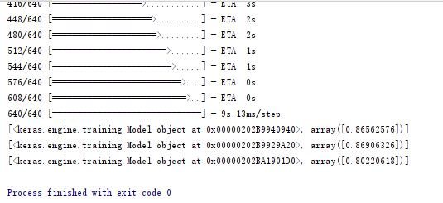
对比论文中0.93的结果，我们的结果在acc上略有缺陷，但是我们的模型结构耦合性较低，可以很方便地进行拓展。因此，我们有理由相信，如果加大数据集，并且线性扩大网络的宽度，我们的结果可以更加逼近SOTA的结果。
5 改进工作
在上面的实验中，我们通过使用multi-CNN结构实现了一个可以发掘不同尺度特征的Attention-based层，但是仍然存在不少缺陷，下面是几点有待改进的工作：
- 在进行数据预处理过程中，仅采用了one-hot过程而没有对Category型数据做进一步的分析和拆解，这就有可能忽略了一些Category型数据之间的内在关联性（例如协同过滤过程中需要分析用户或者物品之间的相似性）。在未来的工作中，我们打算对Category型的数据进行聚类，根据聚类之后的结果再进行CNN过程。这样能够极大地减少数据的规模，从而节省时间和算力；
- 在模型的设计过程中，我们对于局部特征的关注有点矫枉过正，忽略了一些常识性的全局特征。因此在未来的工作中我们打算加入加入人为的先验因素，为模型提供手工的专家信息，从而保证模型能够输出一些比较符合常理的结果；
- 在结果分析的步骤，我们在之前的损失函数的选取上采用了默认的MSE，但是实际上这种损失函数并不是非常适配这个数据系统。因为MSE更多地关注数据的拟合程度，而不考虑数据之间的关联性是否适配。在未来的工作中我们拟采用自适配的损失函数，以降低数据之间关联性被忽略的问题。

6 结论
在上述实验中，我们通过在Translation-based FM模型中引入Attention层，逼近了原始Translation-based FM的实验效果。在对Attention层的构造过程中，我们引入了Multi-CNN结构，对于非数据本身尺度的特征（时间序列特征）进行了特征提取，并且通过引入近似恒等变换的LSTM层对数据的时序性予以保证。我们采用了一种并行的CNN方法，将不同尺度的kernel matrix进行横向连接，给予了最后输出特征序列一定的时序预测性，构造出的Q、K、V三个网络在MovieLen数据集上配合Translation-based FM模型取得一定的效果。

参考文献
[1] Martín Abadi, Paul Barham, Jianmin Chen, Zhifeng Chen, Andy Davis, Jeffrey Dean, Matthieu Devin, Sanjay Ghemawat, Geoffrey Irving, Michael Isard, et al. 2016. TensorFlow: A System for Large-Scale Machine Learning. In OSDI.
[2] Gerard Beenen, Kimberly Ling, Xiaoqing Wang, Klarissa Chang, Dan Frankowski, Paul Resnick, and Robert E Kraut. 2004. Using Social Psychology to Motivate Translation-based Factorization Machines for Sequential Recommendation RecSys ’18, October 2–7, 2018, Vancouver, BC, Canada Contributions to Online Communities. In CSCW.
[3] Shay Ben-Elazar, Gal Lavee, Noam Koenigstein, Oren Barkan, Hilik Berezin, Ulrich Paquet, and Tal Zaccai. 2017. Groove Radio: A Bayesian Hierarchical Model for Personalized Playlist Generation. In WSDN.
[4] James Bennett, Stan Lanning, et al. 2007. The Netflix Prize. In Proceedings of KDD cup and workshop.
[5] Allison JB Chaney, David M Blei, and Tina Eliassi-Rad. 2015. A Probabilistic Model for Using Social Networks in Personalized Item Recommendation. In RecSys.
[6] Yan Chen, F Maxwell Harper, Joseph Konstan, and Sherry Xin Li. 2010. Social Comparisons and Contributions to Online Communities: A Field Experiment on MovieLens. American Economic Review (2010).
[7] Paul Covington, Jay Adams, and Emre Sargin. 2016. Deep Neural Networks for YouTube Recommendations. In RecSys.
[8] Yi Ding and Xue Li. 2005. Time Weight Collaborative Filtering. In CIKM
[9] Antoine Bordes, Nicolas Usunier, Alberto Garcia-Duran, Jason Weston, and Oksana Yakhnenko. 2013. Translating embeddings for modeling multi-relational data. In Proceedings of the Advances in Neural Information Processing Systems (NIPS). 2787–2795.
[10] Shuo Chen, Josh L. Moore, Douglas Turnbull, and Thorsten Joachims. 2012. Playlist prediction via metric embedding. In Proceedings of the ACM SIGKDD Conferences on Knowledge Discovery and Data Mining (SIGKDD). 714–722.
[11] Yi Ding and Xue Li. 2005. Time weight collaborative filtering. In Proceedings of the ACM International Conference on Information and Knowledge Management (CIKM). 485–492.
[12] Shanshan Feng, Xutao Li, Yifeng Zeng, Gao Cong, Yeow Meng Chee, and Quan Yuan. 2015. Personalized ranking metric embedding for next new POI recommendation. In Proceedings of the International Joint Conference on Artificial Intelligence (IJCAI). 2069–2075.
[13] Ruining He, Charles Packer, and Julian McAuley. 2016. Learning compatibility across categories for heterogeneous item recommendation. In IEEE International Conference on Data Mining (ICDM). 937–942.
[14] Yifan Hu, Yehuda Koren, and Chris Volinsky. 2008. Collaborative filtering for implicit feedback datasets. In Proceedings of the IEEE International Conference on Data Mining (ICDM). 263–272.
[15] Yehuda Koren. 2010. Collaborative filtering with temporal dynamics. Commun. ACM 53, 4 (2010), 89–97.
[16] Yehuda Koren, Robert Bell, and Chris Volinsky. 2009. Matrix Factorization techniques for recommender systems. Computer 42, 8 (2009), 30–37.
[17] Justin J. Levandoski, Mohamed Sarwat, Ahmed Eldawy, and Mohamed F. Mokbel. 2012. LARS: A location-aware recommender system. In Proceedings of the IEEE International Conference on Data Engineering (ICDE). 450–461.

致 谢
这篇耗时半年的毕业论文终于写完,在电脑上敲下最后一个字的时候，我有一些成就感, 这次毕业论文总共花了好几个月的时间，从拿到论文题目开始，自己也曾有过一段时间的迷茫和挣扎，因为之前在推荐算法方面接触的并不算多，基础也较为薄弱，所以在一开始着手做这个毕业设计的时候，自己也经常会感到很痛苦。
但所幸，自己还是坚持了下来，且较为满意的完成了这个项目，期间最为感谢的还是黄尚戎导师的殷切指导和对我孜孜不倦地鼓励，不仅为我在毕设上提供了很多知识上的帮助，也解决了很多我在做毕业设计时碰到的难题。
通过这次毕业设计，让我成长了许多，也给了我面对困难时勇于奋斗的勇气，未来还很长，还有很多很多的困难在等着我，但我相信，只要通过自己坚持不懈的努力，就一定能够微笑这面对这些困难。

最后，感谢大学四年的生活!

附录1 网络超参数（仅展示Q、K网络）

Q_net_params = {
'layer_numbers':10,
'conv_0':{
'filters':256,
'kernel_size':5,
'strides':2,
'padding':'SAME'
},
'pool_0':{
'pool_size':3,
'strides':2,
'padding':'SAME'
},
'conv_1':{
'filters':128,
'kernel_size':5,
'strides':2,
'padding':'SAME'
},
'pool_1':{
'pool_size':3,
'strides':2,
'padding':'SAME'
},
'conv_2':{
'filters':64,
'kernel_size':3,
'strides':2,
'padding':'SAME'
},
'pool_2':{
'pool_size':3,
'strides':2,
'padding':'SAME'
},
'dropout_0':{
'rate':0.5
},
'dense_0':{
'shape':16
},
'fm_layer_0':{
'shape':[1, 128]
}
}
K_net_params = {
'layer_numbers':12,
'conv_0':{
'filters':256,
'kernel_size':5,
'strides':2,
'padding':'SAME'
},
'pool_0':{
'pool_size':3,
'strides':2,
'padding':'SAME'
},
'conv_1':{
'filters':256,
'kernel_size':5,
'strides':2,
'padding':'SAME'
},
'pool_1':{
'pool_size':3,
'strides':2,
'padding':'SAME'
},
'conv_2':{
'filters':128,
'kernel_size':5,
'strides':2,
'padding':'SAME'
},
'pool_2':{
'pool_size':3,
'strides':2,
'padding':'SAME'
},
'conv_3':{
'filters':64,
'kernel_size':3,
'strides':2,
'padding':'SAME'
},
'pool_3':{
'pool_size':3,
'strides':2,
'padding':'SAME'
},
'dropout_0':{
'rate':0.5
},
'dense_0':{
'shape':16
},
'fm_layer_0':{
'shape':[1, 128]
}
}

